**Сушко Антон (Suszko Antoni Onufry)**

31.06.1831 – крещение, крестные родители шляхтич Ольшевский Бенедыкт и Бардаш Агата с деревни Недаль (НИАБ 136-13-1534, л.471, №51/1832-р (коп)).

**НИАБ 134-13-1534** Лист 471. **Метрическая запись №51/1832-р (коп).**

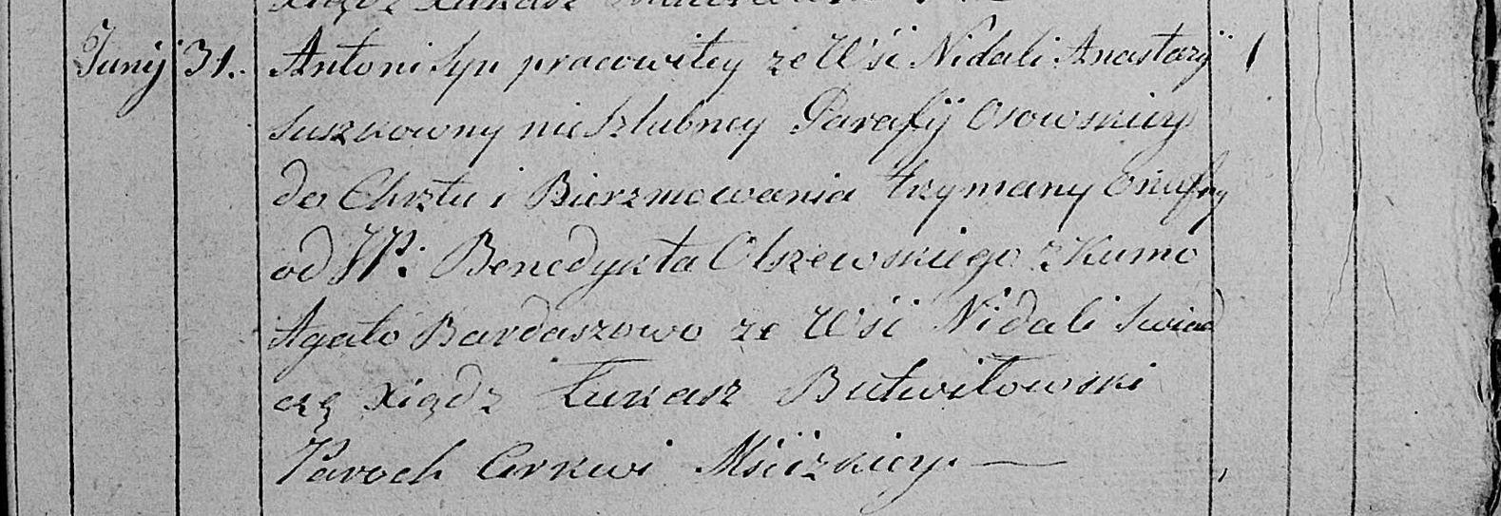

Мстижская Крестовоздвиженская церковь. 31 июня 1832 года. Метрическая запись о крещении.

Suszko Antoni Onufry – незаконнорожденный сын матери, крестьянки парафии Осовской: Сушко Антон, деревня Недаль.

Suszkowna Anastazia – мать: Сушко Анастасия, деревня Недаль.

Olszewski Benedykt, JP - крестный отец, шляхтич.

Bardaszowa Agata – крестная мать: Бардаш Агата, деревня Недаль.

Butwiłowski Łukasz – ксёндз.